Выпуск ноябрь 2017
Киёвская СОШ
Школьные новости

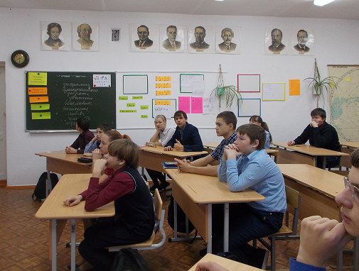
17 ноября в 8 классе проходил классный час, посвященный Дню толерантности на тему «Толерантность – путь к миру!».
Еще древнегреческий философ Платон говорил: «Основа всякой мудрости – терпение»
Форма проведения была необычной - живая книга со страницами:
- «Основные понятия толерантности».
- « Правила на каждый день»
- «Ключевое слово»
- « Толерантная репка»
- «Толерантный класс»
Почему живая, спросите вы? Да потому что, мы ее сами создавали, импровизировали, пытались объяснить понятия, слушали и, конечно, задавали вопросы.
Вначале создавали образ толерантного человека, проанализировали сами себя с этим образом. Решили, что нам нужно поработать над некоторыми качествами. На основании этого выработали правила.
Затем были представлены некоторые изречения известных людей, наша задача заключалась в нахождении ключевых слов, пропущенных в каждом высказывании. Мы выяснили, что дружба, уважение, человеколюбие, нравы, расположение, язык – это ключевые слова.
Закрепляли качества толерантного человека в проигрывании сказки «Толерантная репка»

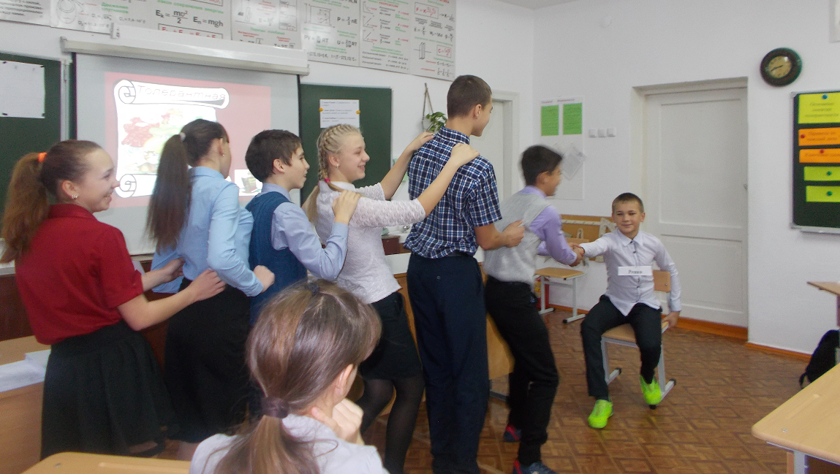
- Толерантность – путь к миру!
- Понять и принять человека может не каждый.
- Слушать и слышать другого – талант!
- Принимайте меня такой, какая я есть!
- Будьте милосердны!
- Простите, если что не так
- Будьте снисходительны!
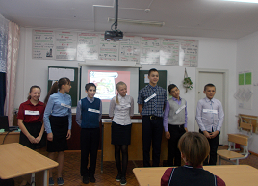
Мы разные, но жизнь каждого из нас, счастье и успех зависят от благополучия, счастья всех! Мы желаем ВСЕМ придерживаться правила «Не оценивайте людей, а цените их»! все будет хорошо.
Вручение памяток в виде буклетов.
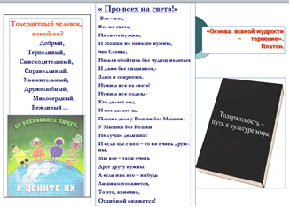

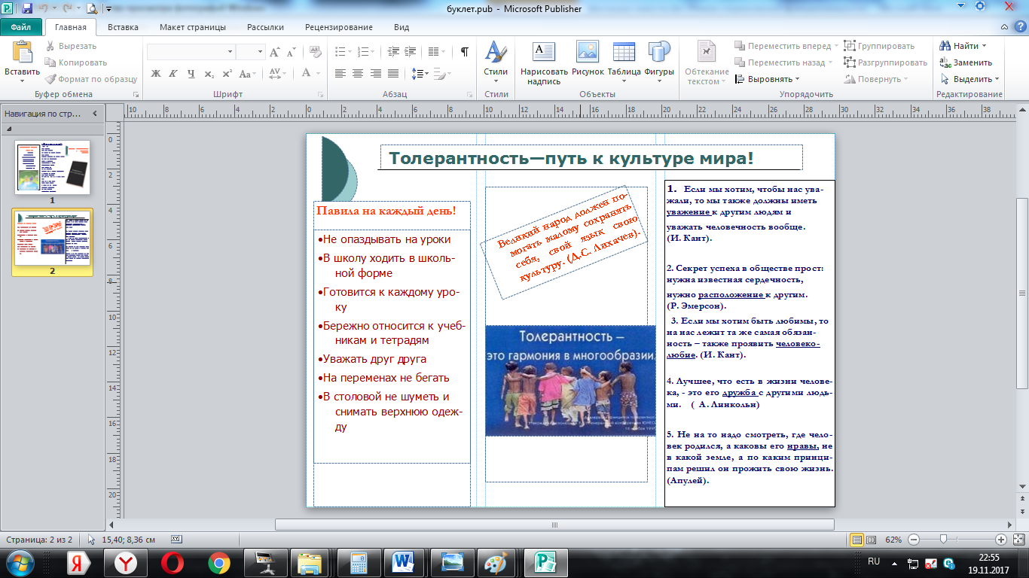

Савина Ангелина. 8 класс

